
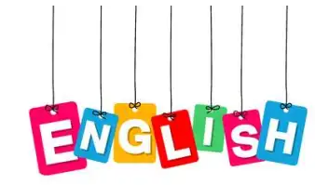
UNIDAD N° 06: “MY FAMILY’S DAILY, SPORTS AND LEISURE ACTIVITIES”
“My Family’s Sports, Leisure and Smart Money Habits”

- DATOS INFORMATIVOS
- Director: Dr. Emilio Borjas - Ciclo : VI
- Subdirectora: Lic. Alicia Morales P. - Aula : 1A-1B
- Docente : CHARRI SOLANO, Carmen Paula - Fecha : 09 de octubre.
- Área : inglés - Tiempo : 03 horas pedagógicas

- PROPOSITOS DE APRENDIZAJE:
METAS DE APRENDIZAJE:  COMUNICACIÓN EFECTIVA  CIUDADANIA | - Comunica en inglés información de sus rutinas diarias, actividades deportivas y de ocio que realizan los integrantes de su familia, comprendiendo textos breves y produciendo mensajes orales y escritos sencillos.  - Comparte información sobre las actividades y rutinas de su familia, respetando las diferentes formas de organizar el tiempo y las preferencias de sus compañeros.
PROPÓSITO | Los estudiantes integrarán lo aprendido sobre el Present Simple, actividades deportivas, de ocio, y expresiones de tiempo para comunicar información sobre las rutinas y actividades de su familia de manera clara y comprensible, incorporando hábitos relacionados con el ahorro, y el uso responsable del dinero.
COMPETENCIA | Se comunica oralmente en inglés como lengua extranjera.
CAPACIDAD | Obtiene información del texto oral; infiere e interpreta información; adecúa, organiza y desarrolla las ideas de forma coherente y cohesionada; utiliza recursos no verbales y paraverbales; interactúa estratégicamente; reflexiona y evalúa la forma, el contenido y contexto del texto oral.
DESEMPEÑOS | Describe en inglés rutinas, actividades deportivas y de ocio de su familia, y expresa decisiones sencillas relacionadas con el ahorro y el gasto responsable, utilizando estructuras y vocabulario trabajados en el aula.
CRITERIOS | Utiliza el Present Simple; emplea vocabulario de deportes y ocio; usa expresiones de tiempo; comunica ideas claras y comprensibles sobre ahorro y gasto responsable.
EVIDENCIA  APRENDIZ | Presentación oral y producción escrita “My Family’s Sports, Leisure and Smart Money Habits”, describiendo actividades familiares y decisiones sobre ahorro, gastos y uso responsable del dinero.
Instrumento de evaluación. | Lista de cotejo.
COMPETENCIA TRANSVERSALES | - Se desenvuelve en entornos virtuales generados por las TICs.- Participa en los entornos virtuales al buscar diálogos en el idioma inglés sobre precios y productos ecológicos.  - Gestiona su aprendizaje de manera autónoma.- Cumpliendo con sus deberes.
ENFOQUE TRANSVERSAL  Orientación al bien común. | Valores: Respeto, responsabilidad y solidaridad.  Acciones Observables: Los estudiantes comparten experiencias, escuchan a sus compañeros, valoran la cooperación y expresan las acciones realizadas para fortalecer una convivencia libre de violencia.

- MOMENTOS DE LA SESIÓN:
INICIO: 25 minutos
- Saludo y bienvenida. Se presenta el propósito de la sesión y se recuperan saberes previos sobre rutinas, deportes y actividades de ocio.
- Se presentan situaciones cotidianas: play soccer, watch movies, ride a bike, go for a walk, buy a snack, save money.
- Preguntas motivadoras: ° What does your family do in its free time?
° Do you spend money on leisure activities? How much?
° What can you do to save money?
- Los estudiantes responden voluntariamente a cada pregunta.

DESARROLLO: 95 minutos
- ACTIVIDAD 1: My Family’s Routines and Leisure Activities
- Se designa tres estudiantes para que escriban una oración en la pizarra usando el Present Simple y vocabulario sobre deportes y ocio relacionado a su familia o compañeros de aula.
Ejemplos:
My family plays soccer on Sundays.
My sister rides a bike on Saturday afternoon.
I go for a walk with my dog in the afternnons.
- La docente verifica las oraciones y solicita intervenciones de sus estudiantes para corregir las posibles equivocaciones de escritura.
- Una vez verificado las oraciones, la docente realiza el choral repetition conjuntamente con sus estudiantes, para practicar la pronunciación y entonación de dichas oraciones.
- La docente solicita a diez estudiantes leer las tres oraciones de manera individual. La docente de ser necesario corrige la pronunciación de algunas palabras.

- ACTIVIDAD 2: Smart Money Habits
- La docente presenta situaciones relacionadas con educación financiera: ahorrar, gastar, comparar precios, y elegir actividades de bajo costo o gratuitas. Ejemplos:
I have 10 soles. I save 5 soles.
I save money to buy a ball.
The basket ball is 48 soles but the volley ball is 16 soles.
The cinema is 20 soles but watch a movie at home is free.

- Luego los estudiantes al observar los ejemplos de la pizarra, redactan sus propias oraciones (similar a los ejemplos brindados por la docente), luego voluntariamente 10 de ellos mencionan sus propias oraciones en inglés.
- La docente acompaña y corrige con apoyo de ellos los posibles errores cometidos.
- La docente presenta un pequeño texto, se practica la pronunciación y entonación usando el Choral repetition.
On Sundays, my family wants to have fun together. We can go to the cinema, but a movie ticket costs 20 soles per person. Playing soccer in the park is free. We like playing soccer, so we choose this activity. We have fun together and save money. It is a good way to enjoy our free time and spend money responsibly.
- La docente presenta tres preguntas: How much does a movie ticket cost per person?
Is playing soccer in the park free?
Why does the family choose to play soccer?

- En parejas: responde a esas preguntas según el texto. Luego, practican ese pequeño dialogo. Se les brinda 10 minutos para practicar en sus lugares. Luego la docente (según lista) llama a 5 parejas de estudiantes para realizar ese pequeño dialogo frente a sus compañeros.

- ACTIVIDAD 4: Final Product – My Family’s Sports, Leisure and Smart Money Habits
- Los estudiantes se agrupan de cinco en cinco, organizan sus ideas para preparar una breve producción escrita y una presentación oral sobre las actividades de su familia. (Incluyen: rutinas o actividades deportivas y de ocio; expresiones de tiempo; y al menos dos ideas sobre ahorro, gasto responsable).
- Presentan en grupos y brindan retroalimentación respetuosa.

CIERRE: 15 minutos
- Reflexión: What did you learn today? What does your family do in its free time?
- Metacognición: Why is it important to use money responsibly?
- Compromiso: Cada estudiante propone una acción sencilla para organizar mejor su tiempo libre y usar responsablemente el dinero.

IV. RECURSOS Y MATERIALES
Ficha de trabajo, diálogo de lectura, pizarra, plumones, lapiceros, imágenes o tarjetas de situaciones, material de apoyo y audio.
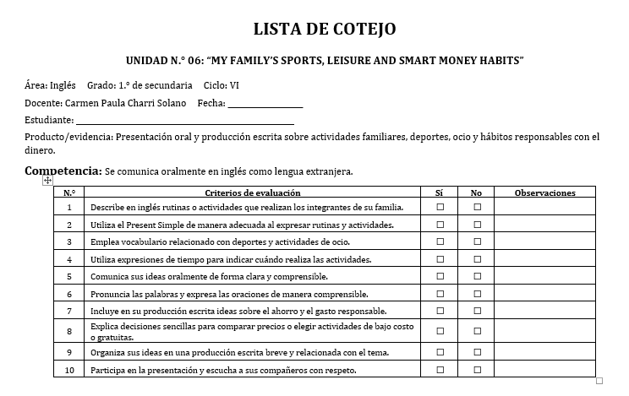

___________________________
CHARRI SOLANO, Carmen Paula

